**split(), rsplit()**

فانكشنsplit() بتجزئلى ال String بتاعى لعناصر (كلمات) وتحطهملى فى list(array).

بيتم تحديد امتى تاخد عنصر بنائا على ال arguments بتاعتها ف لو انا سايبها فاضيه فهى by default هتاخد عنصر كل space ولو مديها حرف او علامه معينه هتاخد عنصر كل اما تشوف العلامه اللى انا مديهالها.

لو عايز انى اخد عدد عناصر معينه بضيف كمان argument واكتب فيه عدد العناصر اللى عايزها تاخدهالى من اول ال string.

# split() rsplit()

a = "I Love Python and PHP and MySQL"

print(a.split())

b = "I-Love-Python-and-PHP-and-MySQL"

print(b.split("-"))

c = "I-Love-Python-and-PHP-and-MySQL"

print(c.split("-", 3))

d = "I-Love-Python-and-PHP-and-MySQL"

print(d.rsplit("-", 3))

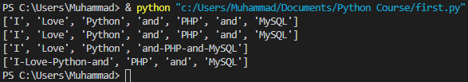**CODE**

**OUTPUT**

**swapcase()**

فانكشن swapcase() بتاخد ال string بتاعى تحول فيه الحروف ال capital ل small والعكس.

# swapcase()

g = "I Love Python"

h = "i lOVE pYTHON"

print(g.swapcase())

print(h.swapcase())

**CODE**



**OUTPUT**

**center()**

فانكشن Center() بتخليني اعمل ال string بتاعى يكون فوسط كلام او علامات او ايا كان اللى عايز احدده.

ال arguments بتاخد عدد الحرف الكلي من ضمنها حروف ال string بتاعى يعنى انا لو ال string بتاعى اسمه Muhammad وانا عايز اضيف قبله 3 علامات # وبعده 3 فالاسم بتاعى مكون من 8 حروف + 3 علامات # قبل + 3 علامات # بعد يبقا الطول كله 14 .

لو مديتلوش ال argument بتاع العلامه او الحرف اللى عايزه يضيفه قبل وبعد بيضيف spaces.

# center()

e = "Muhammad"

print(e.center(14))  # Spaces

print(e.center(14, "#"))  # Hashes

print(e.center(14, "@"))  # @

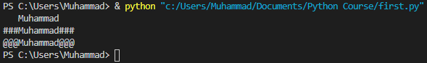**CODE**

**OUTPUT**

**count()**

فانكشن ال count() بتعدلى عدد مرات وجود كلمه او حرف معين فى ال string.

ال arguments بتاخد الكلمه اللى عايز ابحث عنها وبقدر ان احدد يعمل بحث من اول فين لفين بحيث انى اديله 2 arguments يحددوا يبدأ من index كام لكام.

اخد بالى ان الحروف case sensitive يعنى ال h مش زى ال H.

# count()

f = "I Love Python and PHP Because PHP is Easy"

print(f.count("PHP"))  # 2 PHP Words

print(f.count("PHp"))  # No Words

print(f.count("PHP", 0, 25))  # Only One PHP Word

print(f.count("P"))  # 5 P characters

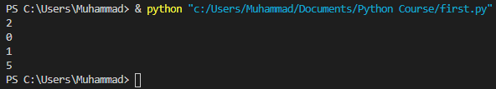**CODE**

**OUTPUT**

**startswith(), endswith()**

فانكشن startswith() بتسأل هل ال string بتاعى بيبدأ بحرف معين ولا لا وبيرجعلى Boolean value(true or false).

ال arguments طبعا بديها الحرف اللى عايز اسأل عنه وممكن اضيف 2 arguments تانيين احدد بيهم بداية ونهاية جزء من ال string اللى عايز اسأل فيه لو مش عايز اسأل عن ال string كله.

فانكشن endswith() نفس الموضوع لكن بسأل هل بينتهى بحرف كذا ولا لا.

# startswith()

i = "I Love Python"

print(i.startswith("I"))

print(i.startswith("S"))

print(i.startswith("P", 7, 12))

# endswith()

j = "I Love Python"

print(j.endswith("n"))

print(j.endswith("S"))

print(j.endswith("e", 2, 6))

print(h.lower())

**CODE**

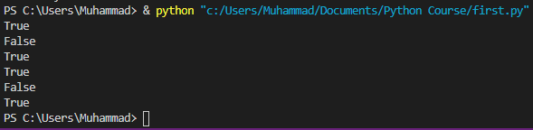

**OUTPUT**